new-pay OnlineStore
Portal 需求規格書
Software Requirements Specification
範圍：SA / Merchant / CSR Portal 與其使用之後端 API

文件版本 | 1.0
日期 | 2026-10-07
狀態 | 正式版
適用系統 | new-pay Portal（SA / Merchant / CSR Portal）及其使用之後端 API

修訂紀錄
版本 | 日期 | 作者 | 說明
1.0 | 2026-10-07 | new-pay 專案團隊 | 初版發行，涵蓋 Portal 七個頁面與後端 11 個 API

目錄

1. 文件說明

1.1 目的
本文件為 new-pay OnlineStore（OLS）系統 Portal 模組之需求規格書，定義 SA Portal、Merchant Portal 與 CSR Portal 各功能頁面的畫面、操作流程、業務規則、與後端之介面，以及相關資料需求，作為系統開發、測試與驗收之依據。

1.2 範圍
本文件涵蓋：
- Portal 之七個頁面：登入、首頁、交易報表查詢、退款交易報表查詢、OLS 對帳結果查詢、服務條款設定、商家銀行帳戶註冊、CSR 交易查詢。
- Portal 之全部 HTTP 端點（頁面路由與資料端點）及其與後端之介接方式。
- 後端中供 Portal 使用之 API（報表、對帳、服務條款、商家銀行帳戶），含請求參數、回應格式與對應資料表。
- 上述功能所使用之資料表欄位、代碼值與初始資料。
本文件不涵蓋後端之 SOAP API（Association / Provision / Auth）、批次作業（Charge / Cancel / Refund）、日月對帳批次及 SFTP 檔案交換；該等功能另以文件定義。本版次範圍外之事項彙整於第 8 章。

1.3 讀者
- 開發人員：功能實作與維護之依據。
- 測試人員：測試案例設計與驗收之依據；需求編號供追溯使用（附錄 B）。
- 專案管理與業務單位：確認 Portal 功能範圍。

1.4 名詞定義
名詞 | 說明
Portal | new-pay 後台網頁應用（port 8098）。SA Portal、Merchant Portal、CSR Portal 為同一應用、同一組頁面。
後端（Backend） | new-pay 交易後端（port 8099），提供 Portal 所需之查詢與存檔 API；資料存於 H2 資料庫（Oracle 相容模式）。
SA / CP / CSR | 三類使用者：SA Portal 供 BO、PM、Finance BO 使用；Merchant Portal 供 CP（商家）使用；CSR Portal 供客服使用。系統以帳號 sa、cp、csr 對應。
OLS | OnlineStore，電信帳單代收（DCB）之對接商店。OLS 交易於交易主檔中 CHANNEL=0300、MERCHANT_ID=E000001。
TXID | 交易序號（MWP_PAY_TRANS.TXID），格式 T + 13 位毫秒時間戳。
MSISDN / ACC_ID | 門號。交易主檔以 ACC_ID 存放門號；CSR 查詢以門號為條件。
ToS | Terms of Service，服務條款。每一商家可有多個版次（TOS_VERSION）。
RECON_ID | 對帳批次識別碼。每日對帳為 R + yyyyMMdd（例 R20260915），每月對帳為 M + yyyyMM。
資料端點 | Portal 中回傳純文字、HTML 片段或 JSON 之 HTTP 端點（如 /report/data），由頁面以 ajax 呼叫。
轉呼叫 | Portal 收到資料端點請求後，向後端發出對應 HTTP 請求並將回應原樣回傳之行為。
14 碼時間 | yyyyMMddHHmmss 格式之字串，台灣時間（GMT+8）。資料庫時間欄位均採此格式。

1.5 需求編號
需求條文以 P-<模組>-<流水號> 編號。模組代碼：COM 共用、LGN 登入、HOME 首頁、RPT 交易報表、RFD 退款報表、RCN 對帳查詢、TOS 服務條款、BNK 銀行帳戶、CSR 客服查詢、API 後端介面、NFR 非功能。需求描述中出現之 #id 為畫面元素識別碼（見各頁面之畫面元素表），用於精確指明所述元素。

2. 系統概述

2.1 系統定位
new-pay 為電信業者之帳單代收（Direct Carrier Billing）平台；OnlineStore 專案使用戶得以電信帳單購買 OLS 之數位商品。Portal 為此平台之後台網頁，供營運（SA）、商家（CP）與客服（CSR）查詢交易與對帳結果，並維護服務條款與商家銀行帳戶。Portal 本身不存取資料庫，所有資料均經由後端 API 取得。

2.2 系統架構
元件 | 技術 | 埠 | 說明
瀏覽器 | HTML + jQuery 1.12.4 | — | 頁面由 Portal 以 Thymeleaf 產生；查詢動作以 ajax 呼叫 Portal 資料端點，回應插入頁面。
Portal | JDK 8、Spring Boot 2.7.18、Spring MVC、Thymeleaf、RestTemplate | 8098 | 7 個頁面、8 個資料端點及登入／登出；以 HttpSession 保存登入狀態。
後端 | JDK 8、Spring Boot 2.7.18、JdbcTemplate | 8099 | Portal 使用其中 11 個 API（報表 6、服務條款 3、銀行帳戶 2）。
資料庫 | H2 in-memory，MODE=Oracle | （內嵌） | 啟動時建表並載入初始資料；後端重啟即重置。
請求流向（以交易報表為例）：
瀏覽器 --GET /report?type=trans--> Portal (Thymeleaf 渲染 report.html)
瀏覽器 --$.get /report/data?type=trans&from=2026091600&to=2026091623&merchantId=E000001&timeType=tx--> Portal
Portal --GET http://localhost:8099/sa/report/trans?from=...&to=...&merchantId=E000001&timeType=tx--> 後端
後端 --text/html: <table border=1 cellspacing=0>...</table><p>total rows: 3</p>--> Portal --原樣--> 瀏覽器

2.3 使用者角色
帳號 | 密碼 | 對應 Portal | 使用者 | 主要功能
sa | sa | SA Portal | BO、PM、Finance BO | 交易報表、退款報表、對帳查詢、服務條款設定（PM）
cp | cp | Merchant Portal | CP（商家） | 交易報表、退款報表、商家銀行帳戶註冊
csr | csr | CSR Portal | 客服 | 查詢 new-pay 交易紀錄
本版次三個帳號登入後之功能選單相同，系統不依角色限制可使用之功能（P-COM-03）；上表「主要功能」為業務分工，非系統限制。

2.4 功能總覽
功能 | Portal 頁面 | 角色 | 使用之後端 API
登入／登出 | /login、/doLogin、/logout | 全部 | （無，帳號由 Portal 管理）
首頁功能選單 | / | 全部 | （無）
交易報表查詢 | /report?type=trans | SA、CP | GET /sa/report/trans
退款交易報表查詢 | /report?type=refund | SA、CP | GET /sa/report/refund
OLS 每日／每月對帳結果查詢 | /recon | SA | GET /sa/report/reconDaily、/sa/report/reconMonthly、/sa/report/reconDailyDetail
服務條款設定 | /tos | SA（PM） | GET /sa/tos/query、POST /sa/tos/save（用戶端另有 GET /getToS.jsp）
商家銀行帳戶註冊 | /bankacc | CP | POST /cp/bankacc/save、GET /cp/bankacc/list
CSR 交易查詢 | /csr | CSR | GET /csr/trans

2.5 整體操作流程
- 使用者開啟 http://localhost:8098/，未登入者導向 /login。
- 輸入帳號密碼登入，成功後進入首頁功能選單。
- 由首頁選單或頂端導覽列進入功能頁；功能頁載入時帶入預設查詢條件。
- 修改條件後按查詢（或存檔／註冊），頁面以 ajax 呼叫 Portal 資料端點，Portal 轉呼叫後端，結果顯示於同一頁之結果區。
- 可於各功能頁間自由切換；按「登出」結束 session 並回到登入頁。

3. 共用需求
本章需求適用於所有頁面與資料端點，第 4 章各頁面不再重複。

3.1 登入狀態與存取控制
編號 | 需求描述
P-COM-01 | 功能頁面（/、/report、/recon、/tos、/bankacc、/csr）須登入後方可開啟。未登入（session 中無 loginUser）以 GET 開啟任一功能頁時，回應 HTTP 302 導向 /login。
P-COM-02 | 未登入呼叫資料端點時不導向登入頁，以 HTTP 200 回純文字：/report/data、/recon/data、/recon/detail、/tos/save、/bankacc/save、/csr/data 回 please login；/tos/data、/bankacc/data 回 []。
P-COM-03 | 本版次不實作角色授權：sa、cp、csr 任一帳號登入後均可開啟全部頁面、呼叫全部資料端點並執行存檔。
P-COM-04 | session 保存 loginUser（帳號）與 role（與帳號相同之字串）；頁面以 loginUser 顯示目前使用者，首頁另以 role 顯示角色。
P-COM-05 | GET /logout 使 session 失效並 302 導向 /login。登出後再開啟功能頁或呼叫資料端點，適用 P-COM-01 / P-COM-02。
P-COM-06 | session 逾時採 Servlet 容器預設（30 分鐘閒置），以 cookie JSESSIONID 識別。同一帳號可於多個瀏覽器同時登入。

3.2 頁面框架與導覽列
編號 | 需求描述
P-COM-07 | 登入後每一頁面頂端有深藍色導覽列（.topbar），左側文字為 new-pay Portal | <帳號>；首頁另於帳號後加 (<角色>)。
P-COM-08 | 導覽列連結固定八個，依序：首頁 /、交易報表 /report?type=trans、退款報表 /report?type=refund、對帳查詢 /recon、服務條款 /tos、銀行帳戶 /bankacc、CSR查詢 /csr、登出 /logout。各頁面之導覽列內容相同；登入頁僅有 new-pay Portal 文字、無連結。
P-COM-09 | 導覽列不依角色顯示或隱藏連結。
P-COM-10 | 各頁面 <title>：登入頁 new-pay Portal 登入、首頁 new-pay Portal、交易報表與退款報表 交易報表查詢、對帳 OLS 對帳結果查詢、服務條款 服務條款設定、銀行帳戶 商家銀行帳戶註冊、CSR CSR 交易查詢。
P-COM-11 | 頁面編碼 UTF-8；字型依序 PingFang TC、Noto Sans TC、Arial；頁面背景 #eef2f5；內容區塊為白底灰框（.box）；提示文字為紅色 12px（.note）；按鈕深藍底白字。
P-COM-12 | 頁面僅載入 /css/portal.css 與 /js/jquery.min.js（jQuery 1.12.4）兩個靜態資源，不使用外部 CDN。

3.3 Portal 與後端之介接
編號 | 需求描述
P-COM-13 | Portal 不直接存取資料庫。每一資料端點對應一個後端 API，Portal 轉呼叫後端並將回應字串原樣回傳瀏覽器，不解析、不轉換。
P-COM-14 | 後端位址為 http://localhost:8099，以程式常數設定。
P-COM-15 | GET 類資料端點轉呼叫失敗時（後端未啟動、連線被拒、後端回 HTTP 4xx/5xx），Portal 以 HTTP 200 回純文字 backend error: <錯誤訊息>，頁面將其顯示於結果區。例：後端未啟動時為 backend error: I/O error on GET request for "http://localhost:8099/sa/report/trans": Connection refused ...。
P-COM-16 | POST 類資料端點（/tos/save、/bankacc/save）轉呼叫失敗時，Portal 以 HTTP 200 回 FAIL <錯誤訊息>；後端業務失敗亦回 FAIL ...，頁面一律顯示於訊息區。
P-COM-17 | 轉呼叫不設定連線與讀取逾時；後端未回應時頁面停留於「查詢中...」。
P-COM-18 | GET 轉呼叫之查詢參數直接串入 URL（不另做 URL 編碼）；POST 轉呼叫以 application/x-www-form-urlencoded 表單送出。
P-COM-19 | 資料端點缺少必要參數時回 HTTP 400，不轉呼叫後端。

3.4 查詢結果之呈現（報表類）
「報表類」指交易報表、退款報表、對帳查詢、對帳差異明細、CSR 交易查詢；其後端 API 回 HTML 片段，頁面直接插入結果區。
編號 | 需求描述
P-COM-20 | 後端回應格式：<table border=1 cellspacing=0><tr><th>欄名</th>…</tr><tr><td>值</td>…</tr>…</table><p>total rows: N</p>。表頭一列，資料每筆一列。Content-Type 為 text/html;charset=UTF-8。
P-COM-21 | 表頭欄名為資料庫欄位名稱（大寫、底線），順序同後端查詢之欄位順序。
P-COM-22 | 畫面最多顯示 10 筆資料列；total rows: N 之 N 為符合條件之總筆數，可大於 10。
P-COM-23 | 查無資料時回 <table border=1 cellspacing=0><tr></tr></table><p>total rows: 0</p>：無表頭、無資料列，僅一個空 <tr>。
P-COM-24 | 欄位無值（NULL）時顯示文字 null，例如尚未請款之交易其 BILL_CSPTIME 欄。
P-COM-25 | 欄位值原樣輸出，不做 HTML 轉義。
P-COM-26 | 後端查詢發生錯誤時，以 HTTP 200 回 query error: <錯誤訊息><br/>SQL=<查詢語句>，頁面原樣顯示於結果區。
P-COM-27 | 按下查詢後、回應到達前，結果區顯示 查詢中...；回應到達後結果區內容整個被取代。
P-COM-28 | 查詢按鈕於等待回應期間不停用；連續按下多次會送出多次請求，結果區以最後到達之回應為準。
P-COM-29 | 結果表格之樣式由 portal.css 決定：表頭淡藍底、灰色格線、白底。

3.5 輸入處理
編號 | 需求描述
P-COM-30 | Portal 頁面不對輸入值做格式驗證；欄位可為空、長度與字元不限，按下查詢／存檔時原樣送出，結果由後端回應決定。例：交易報表日期欄清空時送出 from=00、to=23。
P-COM-31 | 後端 API 不對參數做格式驗證。輸入含單引號時查詢回 query error: ...、存檔回 FAIL ...；輸入超過資料表欄位長度時存檔回 FAIL ...。
P-COM-32 | 必填欄位（服務條款之生效日期與內容、銀行帳戶之銀行代碼與帳號）為空字串時存檔失敗，回 FAIL ...（訊息含 NULL not allowed）。

3.6 日期、時間與金額格式
編號 | 需求描述
P-COM-33 | 畫面輸入之日期為 8 碼 yyyyMMdd；報表小時為 2 碼 HH（00～23）；服務條款生效日期為 14 碼 yyyyMMddHHmmss。均為文字輸入框，無日期選擇器。
P-COM-34 | 資料庫時間欄位（TX_DT、AUTH_DT、BILL_CSPTIME、REFUND_DATE、CREATE_TIME、TOS_MODIFIED_DATE 等）為 14 碼字串、台灣時間；報表原樣顯示，不另格式化。
P-COM-35 | 報表時間區間以字串比較：後端將 from 補 0000、to 補 5959 後與 14 碼欄位比較；from=2026091600、to=2026091623 即 20260916000000～20260916235959，含兩端。
P-COM-36 | 金額（AMOUNT）為整數（新台幣元）；交易主檔幣別為 TWD；銀行帳戶幣別為 NTD 或 USD。

4. 功能需求
每個頁面依固定結構描述：概述與路徑 → 畫面（截圖、元素表）→ 操作流程 → 需求條文 → 後端介面。元素表的「定位」欄是 HTML 的 id 或 name，Portal 沒有 data-testid。

4.1 登入（login）
路徑：GET /login 顯示登入頁；POST /doLogin 驗證帳密；GET /logout 登出。
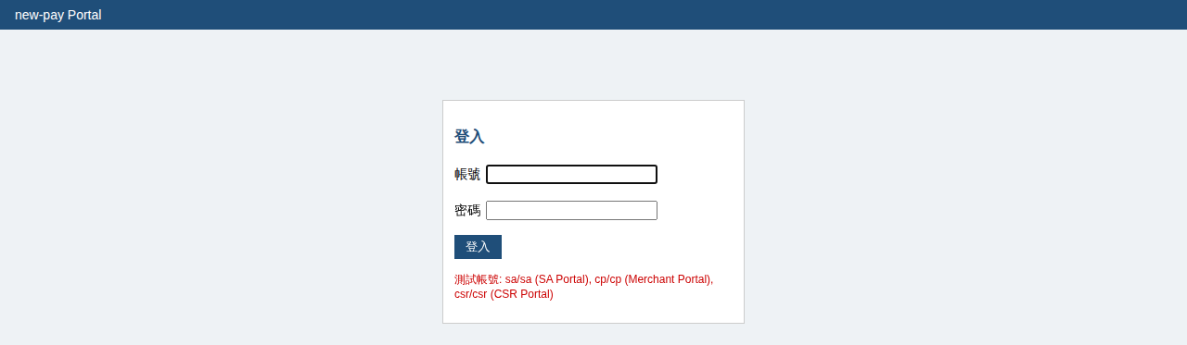
圖 4-1 登入頁

4.1.1 畫面元素
畫面元素 | 定位（id / name） | 型態 | 預設值 / 初始狀態 | 說明
標題列 | .topbar | 文字 | new-pay Portal | 登入頁的標題列沒有導覽連結
區塊標題 | h3 | 文字 | 登入
帳號 | #username / name=username | 文字輸入 | 空，頁面載入後自動取得焦點 | <form method="post" action="/doLogin"> 內
密碼 | name=password（無 id） | 密碼輸入 | 空 | 以 name 識別
登入 | button[type=submit] | 按鈕 | 文字 登入 | 送出表單；在輸入框按 Enter 等同按鈕
錯誤訊息 | p.note（第一個，th:if="${err}"） | 紅字 | 不存在 | 只有登入失敗後重新渲染時才出現在 DOM 中
測試帳號提示 | p.note（最後一個） | 紅字 | 測試帳號: sa/sa (SA Portal), cp/cp (Merchant Portal), csr/csr (CSR Portal) | 固定顯示

4.1.2 操作流程
- 使用者開啟 /login（或因未登入被導向此頁）。
- 輸入帳號、密碼，按「登入」或 Enter；瀏覽器以表單 POST 到 /doLogin。
- 成功：302 導向 /，顯示首頁。
- 失敗：/doLogin 直接回登入頁的 HTML（HTTP 200，網址列停在 /doLogin），在登入按鈕下方顯示紅字「帳號或密碼錯誤」，帳號與密碼欄位為空。

4.1.3 需求條文
編號 | 需求描述
P-LGN-01 | 本版次帳號由 Portal 管理，固定為三組：sa/sa、cp/cp、csr/csr。帳號與密碼皆大小寫敏感、完全相符才算成功（SA、sa 皆失敗）。
P-LGN-02 | 登入成功後建立 session（loginUser、role 皆為帳號），回應 302 導向 /。
P-LGN-03 | 登入失敗（帳號不存在、密碼不符、任一欄為空）時，回應為登入頁內容（HTTP 200，URL 為 /doLogin），顯示紅字訊息 帳號或密碼錯誤，不建立 session。
P-LGN-04 | 登入失敗後帳號、密碼欄位不回填（頁面重新渲染，欄位為空）；錯誤訊息位於登入按鈕之下、測試帳號提示之上。
P-LGN-05 | 登入頁載入後游標自動停在帳號欄位。
P-LGN-06 | 已登入狀態下仍可開啟 /login 並再次登入；再次登入成功會以新帳號覆蓋同一個 session 的 loginUser / role（不換 session id）。
P-LGN-07 | 表單缺少 username 或 password 參數（非一般操作，需直接送 POST）時回 HTTP 400。以 GET 開啟 /doLogin 回 HTTP 405。
P-LGN-08 | 本版次不提供登入失敗次數限制、帳號鎖定與驗證碼。
P-LGN-09 | 登出：GET /logout → session 失效 → 302 到 /login。登出後的登入頁不顯示錯誤訊息。

4.2 首頁功能選單（index）
路徑：GET /。登入後的入口頁，列出三個 Portal 的功能連結。
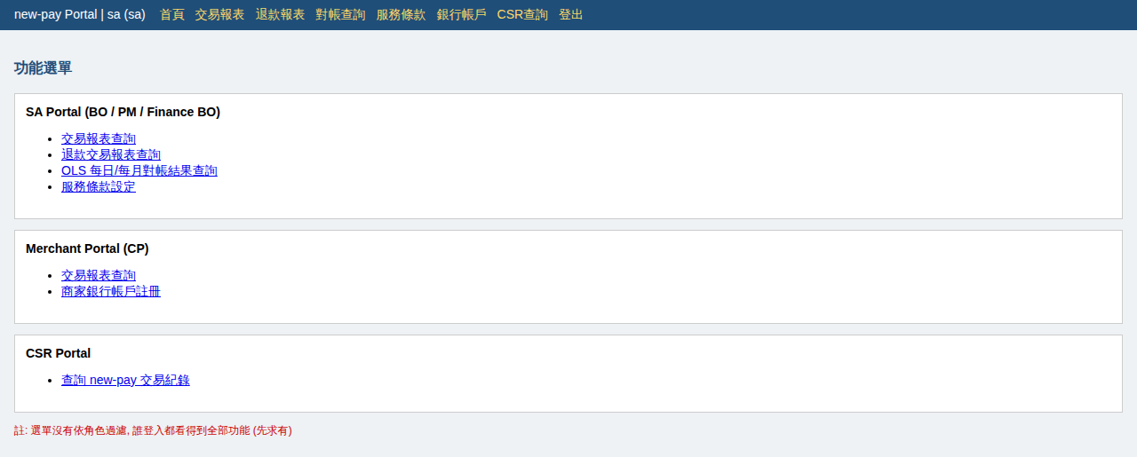
圖 4-2 首頁功能選單（以 sa 登入）

4.2.1 畫面元素
畫面元素 | 定位（id / name） | 型態 | 預設值 / 初始狀態 | 說明
標題列 | .topbar | 文字 + 連結 | new-pay Portal | sa (sa) + 八個導覽連結 | 唯一顯示 (角色) 的頁面
區塊標題 | h3 | 文字 | 功能選單
SA Portal 區塊 | 第 1 個 .box | 清單 | 標題 SA Portal (BO / PM / Finance BO) | 4 個連結：交易報表查詢→/report?type=trans、退款交易報表查詢→/report?type=refund、OLS 每日/每月對帳結果查詢→/recon、服務條款設定→/tos
Merchant Portal 區塊 | 第 2 個 .box | 清單 | 標題 Merchant Portal (CP) | 2 個連結：交易報表查詢→/report?type=trans、商家銀行帳戶註冊→/bankacc
CSR Portal 區塊 | 第 3 個 .box | 清單 | 標題 CSR Portal | 1 個連結：查詢 new-pay 交易紀錄→/csr
註記 | p.note | 紅字 | 註: 選單沒有依角色過濾, 誰登入都看得到全部功能 (先求有) | 固定顯示

4.2.2 需求條文
編號 | 需求描述
P-HOME-01 | 首頁顯示三個功能區塊共 7 個連結，文字與目標如 4.2.1 所列。
P-HOME-02 | 三個帳號登入後看到的首頁內容完全相同，只有標題列的帳號與角色不同。
P-HOME-03 | 標題列顯示 new-pay Portal | <帳號> (<角色>)，例如 sa (sa)。
P-HOME-04 | Merchant Portal 區塊無「退款交易報表」連結；CP 可由導覽列「退款報表」進入該頁。
P-HOME-05 | 首頁沒有任何查詢或輸入功能；點連結即離開首頁。

4.3 交易報表查詢（report, type=trans）
路徑：GET /report?type=trans（type 省略時亦為交易報表）。資料端點：GET /report/data。後端：GET /sa/report/trans。使用者：SA、CP。
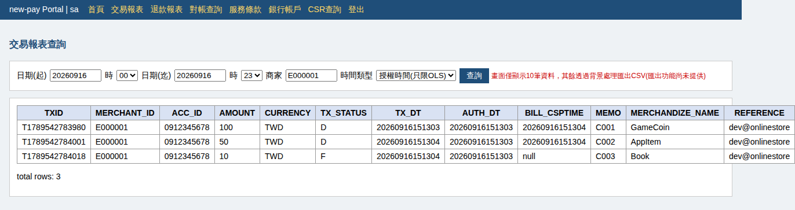
圖 4-3 交易報表查詢（已查出 3 筆；注意 BILL_CSPTIME 為空時顯示 null）

4.3.1 畫面元素
畫面元素 | 定位（id / name） | 型態 | 預設值 / 初始狀態 | 說明
頁面標題 | #title | 文字 | 交易報表查詢 | type=refund 時改為 退款交易報表查詢
報表類型 | #type | hidden | trans（由 URL type 帶入） | 每次查詢隨請求送出
日期(起) | #fromDate | 文字輸入 | 瀏覽器當日 yyyyMMdd | placeholder yyyyMMdd，寬度 8
時(起) | #fromHour | 下拉 | 00 | 選項 00～23 共 24 個，由 JS 產生
日期(迄) | #toDate | 文字輸入 | 瀏覽器當日 | 同上
時(迄) | #toHour | 下拉 | 23 | 選項 00～23
商家 | #merchantId | 文字輸入 | E000001 | 位於 #transOnly 區塊，退款報表時整塊隱藏
時間類型 | #timeType | 下拉 | tx（交易時間） | 另一選項 auth（授權時間(只限OLS)）；位於 #transOnly
查詢 | #btnQuery | 按鈕 | 文字 查詢
提示 | .note | 紅字 | 畫面僅顯示10筆資料，其餘透過背景處理匯出CSV(匯出功能尚未提供) | 固定顯示
結果區 | #result | 區塊 | 請輸入條件查詢 | 查詢後被後端 HTML 取代

4.3.2 操作流程
- 進入頁面，日期預設今天、小時 00～23、商家 E000001、時間類型「交易時間」。
- 按「查詢」：結果區顯示 查詢中...，頁面組出 from = fromDate + fromHour、to = toDate + toHour（各 10 碼），以 $.get('/report/data', {type, from, to, merchantId, timeType}) 送出。
- Portal 檢查登入後轉呼叫後端 /sa/report/trans?from=…&to=…[&merchantId=…][&timeType=…]：merchantId 為空字串時不帶；timeType 一律帶（頁面永遠有值）。
- 後端回 HTML 表格，Portal 原樣回傳，頁面插入 #result。

4.3.3 需求條文
編號 | 需求描述
P-RPT-01 | 頁面初始狀態：#fromDate、#toDate 為瀏覽器當日（client 端 JS 以本機時間計算，與伺服器時區無關），#fromHour=00，#toHour=23，#merchantId=E000001，#timeType=tx，#result 顯示 請輸入條件查詢，#transOnly 區塊可見。
P-RPT-02 | 兩個小時下拉各有 24 個選項 00～23，選項文字與值相同（補零兩碼）。
P-RPT-03 | 查詢條件組合：from = 日期(起) + 時(起)，to = 日期(迄) + 時(迄)；後端再各補 0000 / 5959 形成 14 碼區間，兩端包含。選 00～23 即代表整日。
P-RPT-04 | 時間類型 tx 以 TX_DT（交易建立時間）為區間欄位；auth 以 AUTH_DT（OLS 授權時間）為區間欄位。非 OLS 交易 AUTH_DT 為 NULL，選「授權時間」時不會被查出，符合「只限 OLS」。
P-RPT-05 | 商家代碼非空時加上 MERCHANT_ID = <輸入值> 條件（完全相符，大小寫敏感）；清空商家代碼則查全部商家。
P-RPT-06 | 結果欄位固定 12 欄，依序：TXID、MERCHANT_ID、ACC_ID、AMOUNT、CURRENCY、TX_STATUS、TX_DT、AUTH_DT、BILL_CSPTIME、MEMO、MERCHANDIZE_NAME、REFERENCE。
P-RPT-07 | 結果一律依 TX_DT 升冪排序，即使時間類型選「授權時間」也不改以 AUTH_DT 排序。
P-RPT-08 | 顯示筆數上限 10 筆、total rows: N 為全部筆數、查無資料為空表格加 total rows: 0（適用 P-COM-22 ～ P-COM-24）。
P-RPT-09 | 起日晚於迄日、或日期格式不是 8 碼時，不提示錯誤，仍送出查詢；結果依字串比較決定，通常為 0 筆。日期欄清空時 from=00、to=23，條件變成 TX_DT >= '000000' AND TX_DT <= '235959'；以字串比較，20260916… 介於兩者之間，因此會查出全部交易（受商家條件限制）。
P-RPT-10 | TX_STATUS 以代碼原樣顯示（A 授權／D 已請款／F 已取消），不轉中文；BILL_CSPTIME、AUTH_DT 等為 NULL 時顯示 null。
P-RPT-11 | 後端無法連線或回錯誤時，結果區顯示 backend error: …（P-COM-15）；SQL 錯誤顯示 query error: …（P-COM-26）。
P-RPT-12 | 頁面 URL 的 type 參數任何非 refund 的值（含省略、TRANS、亂碼）都視為交易報表；資料端點同樣只判斷是否等於 refund。
P-RPT-13 | SA 與 CP 共用同一頁面與同一後端 API；商家代碼由使用者輸入，不依登入身分限制可查詢之商家。

4.3.4 後端介面
端點 | GET /sa/report/trans?from=<10碼>&to=<10碼>[&merchantId=<商家>][&timeType=tx|auth]
查詢語意 | SELECT TXID, MERCHANT_ID, ACC_ID, AMOUNT, CURRENCY, TX_STATUS, TX_DT, AUTH_DT, BILL_CSPTIME, MEMO, MERCHANDIZE_NAME, REFERENCE FROM MWP_PAY_TRANS WHERE <col> >= from||'0000' AND <col> <= to||'5959' [AND MERCHANT_ID=merchantId] ORDER BY TX_DT，<col> = AUTH_DT（timeType=auth）或 TX_DT（其他）
回應 | text/html;charset=UTF-8，格式見 P-COM-20；最多 10 列
錯誤 | query error: <msg><br/>SQL=<sql>（HTTP 200）；缺 from/to → HTTP 400

4.4 退款交易報表查詢（report, type=refund）
路徑：GET /report?type=refund。與交易報表共用 report.html 與 /report/data，差別由 type 決定。後端：GET /sa/report/refund。使用者：SA、CP。
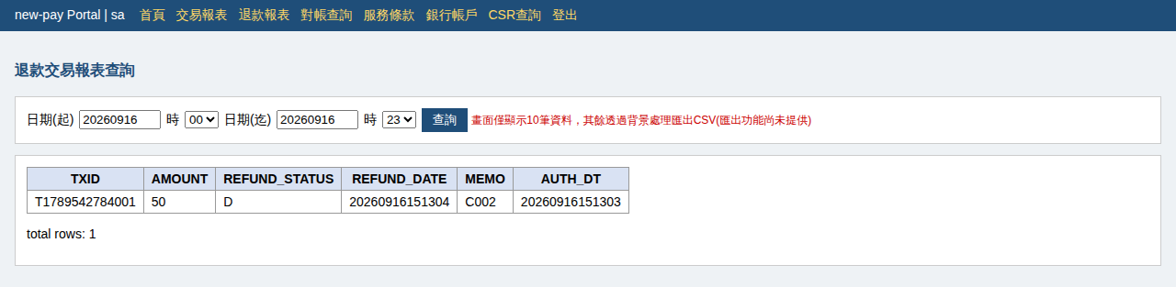
圖 4-4 退款交易報表查詢（商家與時間類型欄位已隱藏）

4.4.1 畫面元素
與 4.3.1 相同，差異如下：
畫面元素 | 定位（id / name） | 型態 | 預設值 / 初始狀態 | 說明
頁面標題 | #title | 文字 | 退款交易報表查詢 | 由 JS 在載入時改寫
報表類型 | #type | hidden | refund
商家 / 時間類型 | #transOnly | 區塊 | 隱藏（display:none） | 元素仍在 DOM 中，值（E000001、tx）仍會隨查詢送到 Portal，但 Portal 轉呼叫退款 API 時不帶這兩個參數

4.4.2 需求條文
編號 | 需求描述
P-RFD-01 | type=refund 時頁面標題為 退款交易報表查詢，商家與時間類型欄位隱藏；日期、小時、查詢按鈕、提示文字、結果區與交易報表相同。
P-RFD-02 | 查詢區間以退款時間 REFUND_DATE 為準（from+0000 ～ to+5959）；無商家條件、無時間類型切換。
P-RFD-03 | 結果欄位固定 6 欄，依序：TXID、AMOUNT（退款金額）、REFUND_STATUS、REFUND_DATE、MEMO（原交易的 OLS CorrelationId）、AUTH_DT（原交易授權時間）。後兩欄來自交易主檔。
P-RFD-04 | 結果依 REFUND_DATE 升冪排序。
P-RFD-05 | 只列出能對應到交易主檔（MWP_PAY_TRANS.TXID）的退款；退款表中若有找不到原交易的資料不會出現。
P-RFD-06 | 10 筆上限、total rows、查無資料、查詢中...、錯誤顯示皆同交易報表（P-COM-20 ～ P-COM-28）。
P-RFD-07 | REFUND_STATUS 以代碼顯示（批次退款寫入為 D）；REFUND_DATE 為 OLS 退款請求檔的時間戳轉成台灣時間 14 碼。

4.4.3 後端介面
端點 | GET /sa/report/refund?from=<10碼>&to=<10碼>（多餘參數被忽略）
查詢語意 | SELECT R.TXID, R.AMOUNT, R.REFUND_STATUS, R.REFUND_DATE, T.MEMO, T.AUTH_DT FROM MWP_PAY_REFUND R, MWP_PAY_TRANS T WHERE R.TXID=T.TXID AND R.REFUND_DATE >= from||'0000' AND R.REFUND_DATE <= to||'5959' ORDER BY R.REFUND_DATE
回應 / 錯誤 | 同 4.3.4

4.5 OLS 對帳結果查詢（recon）
路徑：GET /recon。資料端點：GET /recon/data（彙總）、GET /recon/detail（差異明細）。後端：/sa/report/reconDaily、/sa/report/reconMonthly、/sa/report/reconDailyDetail。使用者：SA。
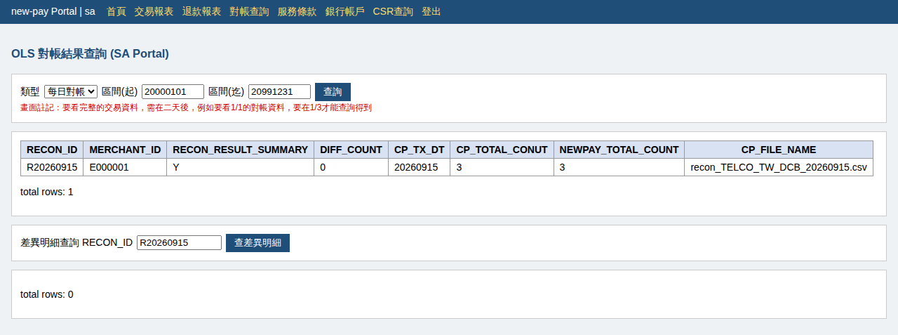
圖 4-5 OLS 對帳結果查詢（上：每日對帳彙總 1 筆；下：差異明細 0 筆）

4.5.1 畫面元素
畫面元素 | 定位（id / name） | 型態 | 預設值 / 初始狀態 | 說明
頁面標題 | h3 | 文字 | OLS 對帳結果查詢 (SA Portal)
類型 | #type | 下拉 | daily（每日對帳） | 另一選項 monthly（每月對帳）
區間(起) | #from | 文字輸入 | 20000101 | 8 碼日期；預設值刻意涵蓋全部
區間(迄) | #to | 文字輸入 | 20991231 | 8 碼日期
查詢 | #btnQuery | 按鈕 | 查詢 | 查彙總
提示 | .note | 紅字 | 畫面註記：要看完整的交易資料，需在二天後，例如要看1/1的對帳資料，要在1/3才能查詢得到 | 固定顯示
彙總結果區 | #result | 區塊 | 請輸入條件查詢
RECON_ID | #reconId | 文字輸入 | 空；placeholder R20260915 | 第三個 .box 內
查差異明細 | #btnDetail | 按鈕 | 查差異明細
明細結果區 | #detail | 區塊 | 空白（無提示文字） | 第四個 .box

4.5.2 操作流程
- 選類型（每日／每月）、輸入區間，按「查詢」：#result 顯示 查詢中...，$.get('/recon/data', {type, from, to})。
- Portal 依 type 轉呼叫 /sa/report/reconDaily 或 /sa/report/reconMonthly（type 非 monthly 者一律視為每日）。
- 從彙總結果抄下 RECON_ID，輸入後按「查差異明細」：#detail 顯示 查詢中...，$.get('/recon/detail', {reconId}) → /sa/report/reconDailyDetail。
- 兩個結果區各自獨立：查彙總不清除明細、查明細不清除彙總。

4.5.3 需求條文
編號 | 需求描述
P-RCN-01 | 頁面初始狀態：類型 daily，區間 20000101～20991231，#result 顯示 請輸入條件查詢，#reconId 空，#detail 空白。
P-RCN-02 | 每日對帳：以 CP_TX_DT（8 碼對帳日）落在區間內（含兩端）查 MWP_CP_RECON_DAILY_SUMMARY，依 CP_TX_DT 升冪。結果欄位 8 欄：RECON_ID、MERCHANT_ID、RECON_RESULT_SUMMARY、DIFF_COUNT、CP_TX_DT、CP_TOTAL_CONUT（拼字依資料表）、NEWPAY_TOTAL_COUNT、CP_FILE_NAME。
P-RCN-03 | 每月對帳：同樣以 CP_TX_DT 區間查 MWP_CP_RECON_MONTHLY_SUMMARY。月對帳的 CP_TX_DT 固定為該月 1 日（yyyyMM01），區間仍以 8 碼日期比較。結果欄位 7 欄：RECON_ID、MERCHANT_ID、CP_TX_DT、CP_TOTAL_CONUT、NEWPAY_TOTAL_COUNT、CP_DETAIL_FILE_NAME、CP_SUMMARY_FILE_NAME。月彙總沒有 RECON_RESULT_SUMMARY 與 DIFF_COUNT 欄。
P-RCN-04 | RECON_ID 格式：每日 R + yyyyMMdd（例 R20260915），每月 M + yyyyMM（例 M202609）。每個 RECON_ID 在彙總表中只有一筆（重跑對帳會先刪再插）。
P-RCN-05 | RECON_RESULT_SUMMARY：Y 表示該日所有明細比對一致，N 表示至少一筆有差異；DIFF_COUNT 為差異筆數（RECON_RESULT <> '000' 的筆數）；CP_TOTAL_CONUT 為 OLS 檔案筆數、NEWPAY_TOTAL_COUNT 為 new-pay 端筆數（請款 + 退款）。
P-RCN-06 | 差異明細：以 RECON_ID 完全相符查 MWP_CP_RECON_DAILY_DETAIL，只列 RECON_RESULT <> '000'（有差異）的明細，依 SQE_NUM 升冪。對帳完全一致時明細為 0 筆（空表格 + total rows: 0）。
P-RCN-07 | 差異明細欄位為資料表全部 20 欄，依序：RECON_ID、RECON_SEQ_NUM、MERCHANT_ID、BILLING_AGREEMENT_ID、CORRELATION_ID、SQE_NUM、TXID、STATUS、ITEM_PRICE、TAX、TOTAL_AMOUNT、ROUND_AMOUNT、CURRENCY、LAST_EVENT、TIMESTAMP、EVENT_RESPONSE、EVENT_RESPONSE_DESCRIPTION、CREATE_TIME、RECON_RESULT、RECON_MESSAGE。
P-RCN-08 | 差異明細只查每日對帳明細表；輸入每月的 RECON_ID（M…）必為 0 筆，畫面沒有每月差異明細的查詢。
P-RCN-09 | #reconId 為空時仍送出查詢（reconId=），結果 0 筆；不提示。
P-RCN-10 | 彙總與明細兩個查詢互不影響：各自有 查詢中... 與結果區，前者結果不因後者查詢而消失。
P-RCN-11 | RECON_RESULT 代碼意義（顯示於明細）：000 Success；請款比對 101 No new-pay mapping data、102 No OLS data、103 Status not match、104 Amount not match、105 Timestamp not match；退款比對 201 No new-pay mapping data、202 No OLS data、204 Amount not match、205 Timestamp not match。RECON_MESSAGE 為對應英文訊息。
P-RCN-12 | 切換類型下拉不會清除區間、結果或明細；10 筆上限、total rows、錯誤顯示適用 P-COM-20 ～ P-COM-28。

4.5.4 後端介面
每日彙總 | GET /sa/report/reconDaily?from=<8碼>&to=<8碼> → SELECT * FROM MWP_CP_RECON_DAILY_SUMMARY WHERE CP_TX_DT >= from AND CP_TX_DT <= to ORDER BY CP_TX_DT
每月彙總 | GET /sa/report/reconMonthly?from=<8碼>&to=<8碼> → SELECT * FROM MWP_CP_RECON_MONTHLY_SUMMARY WHERE CP_TX_DT >= from AND CP_TX_DT <= to ORDER BY CP_TX_DT
差異明細 | GET /sa/report/reconDailyDetail?reconId=<RECON_ID> → SELECT * FROM MWP_CP_RECON_DAILY_DETAIL WHERE RECON_ID=reconId AND RECON_RESULT <> '000' ORDER BY SQE_NUM
回應 / 錯誤 | 同 4.3.4（HTML 表格、10 列、query error:）

4.6 服務條款設定（tos）
路徑：GET /tos。資料端點：GET /tos/data（查詢，回 JSON）、POST /tos/save（存檔）。後端：GET /sa/tos/query、POST /sa/tos/save；用戶端另可由 GET /getToS.jsp 取得條款內容。使用者：SA（PM）。
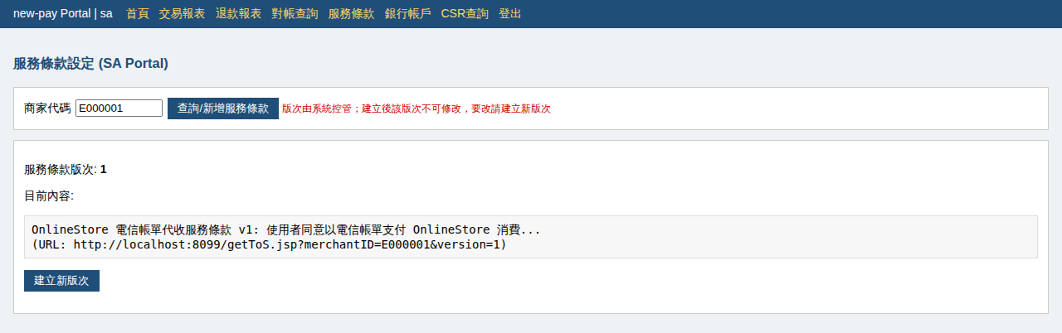
圖 4-6 服務條款設定（商家已有條款 → 檢視模式，只顯示「建立新版次」）

4.6.1 畫面元素
畫面元素 | 定位（id / name） | 型態 | 預設值 / 初始狀態 | 說明
頁面標題 | h3 | 文字 | 服務條款設定 (SA Portal)
商家代碼 | #merchantID | 文字輸入 | E000001 | 注意大小寫：此頁用 merchantID，銀行帳戶頁用 merchantId
查詢/新增服務條款 | #btnQuery | 按鈕 | 查詢/新增服務條款
提示 | .note | 紅字 | 版次由系統控管；建立後該版次不可修改，要改請建立新版次
條款區塊 | #form | 區塊 | 隱藏 | 查詢成功後顯示
版次 | #verShow | 粗體文字 | 1 | 顯示目前版次或將建立的版次
目前內容 | #curContent | <pre> | 空 | 以 .text() 設定（會 escape）
編輯區 | #editArea | 區塊 | （隨 #form 隱藏） | 含生效日期、內容、註記、存檔
生效日期 | #startDate | 文字輸入 | 空；placeholder yyyyMMddHHmmss | 建立新版次時不清空
服務條款內容 | #content | textarea 5×70 | 空
註記 | #note | 文字輸入 | 空 | 可空
存檔 | #btnSave | 按鈕 | 存檔 | 在 #editArea 內
建立新版次 | #btnNewVer | 按鈕 | 隱藏 | 只在檢視模式顯示
訊息 | #msg | 紅字 | 空 | 顯示存檔回應

4.6.2 狀態與流程
頁面有四個可觀察狀態：
狀態 | 進入條件 | 畫面 | 可做的動作
S0 初始 | 頁面載入 | #form 隱藏，只有商家代碼與查詢按鈕 | 按查詢 → 依回應進 S1 或 S2
S1 新增模式 | 查詢回空陣列（該商家無條款） | #form 顯示；版次 1；目前內容 (尚無服務條款)；#editArea 顯示；#btnNewVer 隱藏；#msg 清空 | 填生效日期、內容、註記後按存檔 → 存檔流程
S2 檢視模式 | 查詢回非空陣列 | #form 顯示；版次 = 最新版次；目前內容 = <TOS_CONTENT> 換行 (URL: <TOS_URL>)；#editArea 隱藏；#btnNewVer 顯示；#msg 清空 | 按建立新版次 → S3；或改商家代碼重新查詢
S3 新版次模式 | S2 按「建立新版次」 | 版次 = 最新版次 + 1；內容與註記清空（生效日期保留）；#editArea 顯示；#btnNewVer 隱藏；目前內容仍顯示舊版 | 填寫後按存檔 → 存檔流程
存檔流程：$.post('/tos/save', {merchantID, startDate, content, note}) → Portal 轉 POST 後端 /sa/tos/save → 回應字串寫入 #msg → 立即自動觸發一次查詢（等同按「查詢/新增服務條款」）→ 查詢回應到達後進入 S2（或 S1）且 **#msg 被清空**。
存檔回應訊息（OK version=N url=… 或 FAIL …）於自動重查完成後即清除，僅於存檔回應到達至重查回應到達之間可見。

4.6.3 需求條文
編號 | 需求描述
P-TOS-01 | 初始狀態：商家代碼 E000001，#form 隱藏（版次、內容、編輯區、按鈕、訊息全部不可見）。
P-TOS-02 | 查詢：後端回該商家全部版次的 JSON 陣列，依 TOS_VERSION 降冪（第一筆為最新）。頁面只使用第一筆的 TOS_VERSION、TOS_CONTENT、TOS_URL。
P-TOS-03 | 商家無條款時進入新增模式 S1：版次顯示 1，目前內容顯示 (尚無服務條款)，只有「存檔」按鈕可見。
P-TOS-04 | 商家已有條款時進入檢視模式 S2：版次顯示最新版次，目前內容顯示最新版次的內容，下一行 (URL: http://localhost:8099/getToS.jsp?merchantID=<商家>&version=<版次>)；只有「建立新版次」按鈕可見。
P-TOS-05 | 按「建立新版次」進入 S3：版次顯示最新版次 + 1（例最新為 2 則顯示 3），內容與註記清空，只有「存檔」按鈕可見。
P-TOS-06 | 建立新版次時生效日期欄位不清空；目前內容區仍顯示舊版內容與 URL。
P-TOS-07 | 存檔：後端以 MAX(TOS_VERSION)+1（無資料為 1）決定版次——版次由系統控管，畫面不可輸入；TOS_URL 由系統產生為 http://localhost:8099/getToS.jsp?merchantID=<商家>&version=<版次>；TOS_MODIFIED_DATE 為後端當下 14 碼時間；TOS_START_DATE 為輸入值；註記為空時存空字串。
P-TOS-08 | 存檔成功回 OK version=<版次> url=<TOS_URL>，例 OK version=2 url=http://localhost:8099/getToS.jsp?merchantID=E000001&version=2；存檔後自動重查，畫面進入檢視模式並顯示剛存的版次與內容。
P-TOS-09 | 存檔回應（成功或失敗）寫入 #msg 後，自動重查完成時 #msg 被清空；訊息只短暫可見（見 4.6.2 註）。
P-TOS-10 | 已存在之版次不提供修改：畫面無編輯舊版之入口，後端僅提供新增 API。
P-TOS-11 | 版次由後端於存檔當下計算；畫面顯示之「最新版次 + 1」為預覽，實際版次以存檔回應為準。
P-TOS-12 | 生效日期不檢核格式：14 碼以內任意字串均可存檔；超過 14 碼存檔失敗回 FAIL …；空值依 P-COM-32 失敗。內容為空同樣失敗；內容含單引號會造成 SQL 錯誤回 FAIL …。
P-TOS-13 | 商家代碼由使用者輸入，不檢核是否存在；長度超過 10 碼時存檔失敗回 FAIL …。
P-TOS-14 | 存檔失敗（FAIL …、後端未啟動）時仍會自動重查；畫面依重查結果決定狀態，失敗訊息被清空。後端未啟動時重查回 backend error: …（非 JSON）→ 適用 P-TOS-15。
P-TOS-15 | 查詢回應非合法 JSON 時（例 backend error: …），頁面不更新：#form 不顯示、不出現訊息。
P-TOS-16 | 未登入（session 逾期）時查詢回 []，畫面進入新增模式顯示 (尚無服務條款)、版次 1；此時存檔回 please login 短暫顯示於 #msg，重查再回 []。
P-TOS-17 | 用戶端取條款：GET /getToS.jsp?merchantID=<商家>&version=<版次> 回 HTML <html><body><h3>服務條款 v<版次></h3><pre><內容></pre></body></html>；未給 version 回該商家最新版次；未給 merchantID 使用預設商家 I00000000；查無資料回 <html><body>NO ToS</body></html>。此端點不經 Portal。
P-TOS-18 | 初始資料：I00000000 版次 1（global 預設條款）、E000001 版次 1（OLS 商家條款，內容 OnlineStore 電信帳單代收服務條款 v1: …）。後端重啟後資料還原。

4.6.4 後端介面
查詢 | GET /sa/tos/query?merchantID=<商家> → JSON 陣列，每筆鍵為資料表欄位：MERCHANT_ID、TOS_VERSION（數字）、TOS_URL、TOS_CONTENT（字串）、TOS_NOTE、TOS_MODIFIED_DATE、TOS_START_DATE；ORDER BY TOS_VERSION DESC。無資料回 []。
存檔 | POST /sa/tos/save（form：merchantID、startDate、content、note 可省略）→ 純文字 OK version=<n> url=<url> 或 FAIL <例外訊息>（皆 HTTP 200）
用戶端 | GET /getToS.jsp?merchantID=&version= → text/html，見 P-TOS-17；例外回 <html><body>error:<msg></body></html>
查詢回應範例：
[{"MERCHANT_ID":"E000001","TOS_VERSION":1,"TOS_URL":"http://localhost:8099/getToS.jsp?merchantID=E000001&version=1","TOS_CONTENT":"OnlineStore 電信帳單代收服務條款 v1: ...","TOS_NOTE":"OLS merchant tos","TOS_MODIFIED_DATE":"20130301000000","TOS_START_DATE":"20130301000000"}]

4.7 商家銀行帳戶註冊（bankacc）
路徑：GET /bankacc。資料端點：POST /bankacc/save（註冊）、GET /bankacc/data（清單，回 JSON）。後端：POST /cp/bankacc/save、GET /cp/bankacc/list。使用者：CP。審核作業本版次未提供。
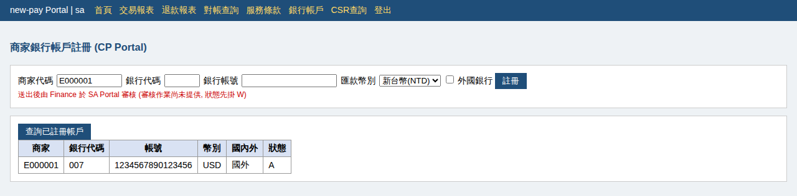
圖 4-7 商家銀行帳戶註冊（已查出初始資料 1 筆）

4.7.1 畫面元素
畫面元素 | 定位（id / name） | 型態 | 預設值 / 初始狀態 | 說明
頁面標題 | h3 | 文字 | 商家銀行帳戶註冊 (CP Portal)
商家代碼 | #merchantId | 文字輸入 | E000001 | 註冊與查詢共用
銀行代碼 | #bankCode | 文字輸入 | 空 | 寬度 4；資料表限 3 碼
銀行帳號 | #bankAcc | 文字輸入 | 空 | 寬度 16；資料表限 16 碼
匯款幣別 | #currency | 下拉 | NTD（新台幣(NTD)） | 另一選項 USD（美金(USD)）
外國銀行 | #foreign | 核取方塊 | 未勾選 | 勾選 → isDomestic=N；未勾 → Y
註冊 | #btnSave | 按鈕 | 註冊
訊息 | #msg | 紅字（span） | 空 | 顯示註冊回應，不會被清單查詢清掉
提示 | .note | 紅字 | 送出後由 Finance 於 SA Portal 審核 (審核作業尚未提供, 狀態先掛 W)
查詢已註冊帳戶 | #btnList | 按鈕 | 查詢已註冊帳戶 | 第二個 .box
清單 | #list | 區塊 | 空 | 前端以 JSON 組表格

4.7.2 操作流程
- 填銀行代碼、帳號、選幣別、視需要勾外國銀行，按「註冊」：$.post('/bankacc/save', {merchantId, bankCode, bankAcc, currency, isDomestic})。
- Portal 轉 POST 後端 /cp/bankacc/save，後端新增一筆 STATUS=W，回 OK 或 FAIL …；回應寫入 #msg。
- 註冊回應後自動觸發「查詢已註冊帳戶」。
- 「查詢已註冊帳戶」：$.get('/bankacc/data', {merchantId}) → 後端回 JSON 陣列 → 前端組成 6 欄表格放入 #list。

4.7.3 需求條文
編號 | 需求描述
P-BNK-01 | 初始狀態：商家 E000001，銀行代碼與帳號空，幣別 NTD，外國銀行未勾，#msg 與 #list 空。
P-BNK-02 | 註冊成功：後端新增一筆帳戶，STATUS 固定 W（待 Finance 審核），回純文字 OK，#msg 顯示 OK，清單自動刷新並出現新資料列、狀態欄 W。
P-BNK-03 | 幣別只有 NTD、USD 兩個選項，存入 CURRENCY 欄為所選的代碼字串。
P-BNK-04 | 外國銀行勾選對應 IS_DOMESTIC=N，未勾選 Y；清單顯示時 Y → 國內，其他值 → 國外。
P-BNK-05 | 清單表格 6 欄中文表頭，依序：商家、銀行代碼、帳號、幣別、國內外、狀態；資料來自 JSON 的 MERCHANT_ID、BANK_CODE、BANK_ACC、CURRENCY、IS_DOMESTIC（轉中文）、STATUS（原碼）。無資料時只有表頭列、沒有「total rows」。表格由前端組成，沒有 border=1 屬性，樣式同 portal.css。
P-BNK-06 | 清單以商家代碼完全相符查詢，不排序（依插入順序）、不限 10 筆（全部顯示）。
P-BNK-07 | 銀行代碼超過 3 碼或銀行帳號超過 16 碼時，後端 INSERT 失敗回 FAIL …（訊息含 Value too long）；#msg 顯示該訊息，清單仍自動刷新。銀行代碼或帳號為空時依 P-COM-32 失敗。
P-BNK-08 | 不檢核銀行代碼與帳號是否為數字、不檢核商家是否存在、不檢核重複；相同資料可重複註冊為多筆。
P-BNK-09 | 狀態欄以代碼顯示（W 待審核、A 已核准），不轉中文；本版次不提供審核、刪除、修改功能。
P-BNK-10 | #msg 顯示註冊回應後不會被清單查詢清除；再次註冊時被新回應覆蓋。
P-BNK-11 | 清單回應非合法 JSON（backend error: …）時 #list 不更新、無訊息。未登入時回 [] → 只有表頭的空表格；未登入註冊回 please login 顯示於 #msg。
P-BNK-12 | 初始資料：E000001 / 銀行 007 / 帳號 1234567890123456 / USD / 國外 / 狀態 A。
P-BNK-13 | 銀行帳戶幣別代碼為 NTD / USD；交易主檔幣別為 TWD。本版次未提供 Finance 審核，帳戶狀態維持 W。
P-BNK-14 | 商家代碼由使用者輸入，不依登入身分限制可註冊之商家。

4.7.4 後端介面
註冊 | POST /cp/bankacc/save（form：merchantId、bankCode、bankAcc、currency、isDomestic 可省略預設 Y）→ INSERT INTO MWP_MERCHANT_BANK_ACC (…, STATUS) VALUES (…, 'W') → 純文字 OK 或 FAIL <例外訊息>
清單 | GET /cp/bankacc/list?merchantId=<商家> → JSON 陣列，鍵：MERCHANT_ID、BANK_CODE、BANK_ACC、CURRENCY、IS_DOMESTIC、STATUS；無資料 []
[{"MERCHANT_ID":"E000001","BANK_CODE":"007","BANK_ACC":"1234567890123456","CURRENCY":"USD","IS_DOMESTIC":"N","STATUS":"A"}]

4.8 CSR 交易查詢（csr）
路徑：GET /csr。資料端點：GET /csr/data。後端：GET /csr/trans。使用者：CSR。
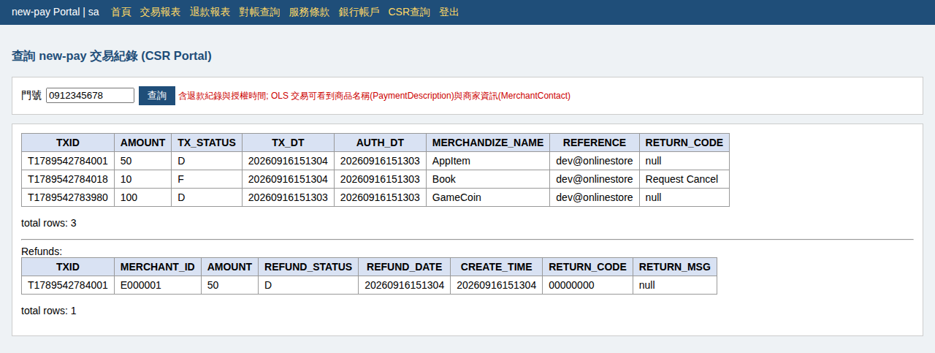
圖 4-8 CSR 交易查詢（上：交易 3 筆；下：退款 1 筆）

4.8.1 畫面元素
畫面元素 | 定位（id / name） | 型態 | 預設值 / 初始狀態 | 說明
頁面標題 | h3 | 文字 | 查詢 new-pay 交易紀錄 (CSR Portal)
門號 | #msisdn | 文字輸入 | 0912345678 | 寬度 12
查詢 | #btnQuery | 按鈕 | 查詢
提示 | .note | 紅字 | 含退款紀錄與授權時間; OLS 交易可看到商品名稱(PaymentDescription)與商家資訊(MerchantContact)
結果區 | #result | 區塊 | 請輸入門號查詢 | 查詢後為「交易表格 + <hr/> + Refunds: + 退款表格」

4.8.2 操作流程
- 輸入門號按「查詢」：#result 顯示 查詢中...，$.get('/csr/data', {msisdn})。
- Portal 轉呼叫 /csr/trans?msisdn=…；後端回「交易表格 HTML」+ <hr/>Refunds: + 「退款表格 HTML」，一次回傳。
- 頁面把整段插入 #result：上方交易表格與其 total rows，一條水平線，文字 Refunds:，下方退款表格與其 total rows。

4.8.3 需求條文
編號 | 需求描述
P-CSR-01 | 初始狀態：門號 0912345678，#result 顯示 請輸入門號查詢。
P-CSR-02 | 以門號與交易主檔 ACC_ID 完全相符查詢（不做前綴、不做格式轉換）；查詢範圍涵蓋所有管道的交易，不限 OLS。
P-CSR-03 | 交易表格 8 欄，依序：TXID、AMOUNT、TX_STATUS、TX_DT、AUTH_DT、MERCHANDIZE_NAME、REFERENCE、RETURN_CODE；依 TX_DT 降冪（最新在最上）。
P-CSR-04 | 欄位對應：授權時間 = AUTH_DT；PaymentDescription = MERCHANDIZE_NAME（授權時截為 60 字）；MerchantContact = REFERENCE。
P-CSR-05 | 退款表格為 MWP_PAY_REFUND 全部 8 欄，依序：TXID、MERCHANT_ID、AMOUNT、REFUND_STATUS、REFUND_DATE、CREATE_TIME、RETURN_CODE、RETURN_MSG；條件為 TXID 屬於該門號的任一交易；無排序。
P-CSR-06 | 兩個表格各自適用 10 筆上限與各自的 total rows: N；結果區內因此有兩個 table 與兩個 total rows。
P-CSR-07 | 門號查無交易時，兩個表格皆為空表格 + total rows: 0，中間仍有 <hr/>Refunds:。有交易但無退款時，只有下方為空表格。
P-CSR-08 | 門號為空或格式不符（非 10 碼、含英文）時仍送出，結果為 0 筆，不提示。
P-CSR-09 | TX_STATUS、REFUND_STATUS、RETURN_CODE 以代碼原樣顯示；NULL 顯示 null（例如未取消的交易 RETURN_CODE 為 null）。
P-CSR-10 | 錯誤處理同報表類：後端未啟動 → backend error: …；SQL 錯誤 → 第一段或第二段 query error: …（兩段 SQL 各自 try/catch，可能只有一段錯）。

4.8.4 後端介面
端點 | GET /csr/trans?msisdn=<門號>
查詢語意 | 第一段：SELECT T.TXID, T.AMOUNT, T.TX_STATUS, T.TX_DT, T.AUTH_DT, T.MERCHANDIZE_NAME, T.REFERENCE, T.RETURN_CODE FROM MWP_PAY_TRANS T WHERE T.ACC_ID=msisdn ORDER BY T.TX_DT DESC；第二段：SELECT * FROM MWP_PAY_REFUND WHERE TXID IN (SELECT TXID FROM MWP_PAY_TRANS WHERE ACC_ID=msisdn)
回應 | <table …>交易</table><p>total rows: N1</p><hr/>Refunds:<table …>退款</table><p>total rows: N2</p>

5. 介面規格

5.1 Portal HTTP 端點總表
Portal 端點 | 方法 | 參數 | 轉呼叫後端 | 未登入時回應
/login | GET | — | — | （可開啟）
/doLogin | POST | username、password（必要） | — | （可呼叫）
/logout | GET | — | — | 302 → /login
/ | GET | — | — | 302 → /login
/report | GET | type（預設 trans） | — | 302 → /login
/recon、/tos、/bankacc、/csr | GET | — | — | 302 → /login
/report/data | GET | type、from、to（必要）；merchantId、timeType | /sa/report/trans 或 /sa/report/refund | please login
/recon/data | GET | type、from、to（必要） | /sa/report/reconDaily 或 reconMonthly | please login
/recon/detail | GET | reconId（必要） | /sa/report/reconDailyDetail | please login
/tos/data | GET | merchantID（必要） | /sa/tos/query | []
/tos/save | POST | merchantID、startDate、content（必要）；note | POST /sa/tos/save | please login
/bankacc/data | GET | merchantId（必要） | /cp/bankacc/list | []
/bankacc/save | POST | merchantId、bankCode、bankAcc、currency（必要）；isDomestic（預設 Y） | POST /cp/bankacc/save | please login
/csr/data | GET | msisdn（必要） | /csr/trans | please login
所有資料端點正常與錯誤回應皆為 HTTP 200；只有缺必要參數（400）與方法不符（405）由 Spring MVC 回非 200。

5.2 後端 API 總表（Portal 使用者）
後端端點 | 方法 | 參數 | 回應型態 | 資料表
/sa/report/trans | GET | from、to、merchantId?、timeType? | HTML 表格 | MWP_PAY_TRANS
/sa/report/refund | GET | from、to | HTML 表格 | MWP_PAY_REFUND ⋈ MWP_PAY_TRANS
/sa/report/reconDaily | GET | from、to | HTML 表格 | MWP_CP_RECON_DAILY_SUMMARY
/sa/report/reconMonthly | GET | from、to | HTML 表格 | MWP_CP_RECON_MONTHLY_SUMMARY
/sa/report/reconDailyDetail | GET | reconId | HTML 表格 | MWP_CP_RECON_DAILY_DETAIL
/csr/trans | GET | msisdn | HTML 表格 ×2 | MWP_PAY_TRANS、MWP_PAY_REFUND
/sa/tos/query | GET | merchantID | JSON 陣列 | MWP_OLS_TOS
/sa/tos/save | POST | merchantID、startDate、content、note? | 純文字 OK … / FAIL … | MWP_OLS_TOS
/getToS.jsp | GET | merchantID?、version? | HTML 頁 | MWP_OLS_TOS
/cp/bankacc/save | POST | merchantId、bankCode、bankAcc、currency、isDomestic? | 純文字 OK / FAIL … | MWP_MERCHANT_BANK_ACC
/cp/bankacc/list | GET | merchantId | JSON 陣列 | MWP_MERCHANT_BANK_ACC
編號 | 需求描述
P-API-01 | HTML 表格類 API 的 Content-Type 為 text/html;charset=UTF-8；JSON 類為 application/json；純文字類（OK/FAIL）為 text/plain 或 text/html（Spring 依 String 回傳值決定），Portal 一律以字串轉送。
P-API-02 | 後端 API 之業務錯誤以 HTTP 200 回應：查詢錯誤回 query error: …，寫入錯誤回 FAIL …。路徑不存在（404）、缺必要參數（400）、方法不符（405）回對應狀態碼，Portal 轉為 backend error: …。
P-API-04 | JSON 類 API 的鍵為資料表欄位名（大寫底線），數值欄（TOS_VERSION）為 JSON 數字，其餘為字串；CLOB 欄（TOS_CONTENT）轉為字串。

6. 資料需求
以下僅列 Portal 功能使用之資料表與欄位。型態為 H2 Oracle 模式語法。

6.1 資料表

MWP_PAY_TRANS — 交易主檔（交易報表、CSR 查詢）
欄位 | 型態 | 說明
TXID | VARCHAR2(15) PK | 交易序號 T+毫秒
MERCHANT_ID | VARCHAR2(20) NN | 商家；OLS 交易為 E000001
ACC_ID | VARCHAR2(60) NN | 門號（CSR 查詢條件）
SERVICE_ID | VARCHAR2(20) | OLS 為 SVC_OLS_001（報表不顯示）
CHANNEL | VARCHAR2(10) | OLS 為 0300（報表不顯示）
AMOUNT | NUMBER(8,0) NN | 金額（元）
CURRENCY | VARCHAR2(4) | TWD
TX_STATUS | VARCHAR2(2) NN | A 已授權 / D 已請款 / F 已取消（見 6.2）
RETURN_CODE、RETURN_MSG | VARCHAR2(32) / (128) | 取消時 RETURN_CODE=Request Cancel；其餘 NULL
TX_DT | VARCHAR2(14) NN | 交易建立時間（授權當下）
AUTH_DT | VARCHAR2(14) | OLS 授權時間（PurchaseTime 轉台灣時間）
BILL_CSPTIME | VARCHAR2(14) | 請款時間；未請款為 NULL（畫面 null）
MEMO | VARCHAR2(64) | OLS CorrelationId（例 C001）
MERCHANDIZE_NAME | VARCHAR2(60) | PaymentDescription（截 60 字）
REFERENCE | VARCHAR2(128) | MerchantContact（例 dev@onlinestore）
MODIFY_DATE | VARCHAR2(14) | （報表不顯示）

MWP_PAY_REFUND — 退款檔（退款報表、CSR 查詢）
欄位 | 型態 | 說明
TXID | VARCHAR2(15) NN | 原交易序號（無 PK，可多筆）
MERCHANT_ID | VARCHAR2(20)
AMOUNT | NUMBER(8,0) NN | 退款金額（批次退款 = 原交易金額）
REFUND_STATUS | VARCHAR2(2) NN | 批次退款寫入 D
REFUND_DATE | VARCHAR2(14) | OLS 退款請求時間戳轉台灣時間（退款報表區間欄位）
CREATE_TIME | VARCHAR2(14) NN | 寫入時間
RETURN_CODE、RETURN_MSG | VARCHAR2(32) / (128) | 批次退款寫入 00000000 / NULL

MWP_CP_RECON_DAILY_SUMMARY — 每日對帳彙總
欄位 | 型態 | 說明
RECON_ID | VARCHAR(20) PK | R+yyyyMMdd
MERCHANT_ID | VARCHAR2(20) NN | E000001
RECON_RESULT_SUMMARY | VARCHAR2(1) | Y 一致 / N 有差異
DIFF_COUNT | NUMBER(8,0) | 差異筆數
CP_TX_DT | VARCHAR2(8) NN | 對帳日（查詢區間欄位）
CP_TOTAL_CONUT | NUMBER(8,0) | OLS 檔筆數（欄名依資料表定義）
NEWPAY_TOTAL_COUNT | NUMBER(8,0) | new-pay 端筆數
CP_FILE_NAME | VARCHAR2(80) | OLS 對帳檔名

MWP_CP_RECON_MONTHLY_SUMMARY — 每月對帳彙總
欄位 | 型態 | 說明
RECON_ID | VARCHAR(20) PK | M+yyyyMM
MERCHANT_ID | VARCHAR2(20) NN
CP_TX_DT | VARCHAR2(8) NN | yyyyMM01
CP_TOTAL_CONUT、NEWPAY_TOTAL_COUNT | NUMBER(8,0)
CP_DETAIL_FILE_NAME | VARCHAR2(80) | 月對帳明細檔名
CP_SUMMARY_FILE_NAME | VARCHAR2(80) | 月拆帳總表檔名（目前批次不寫，為 NULL → 畫面 null）

MWP_CP_RECON_DAILY_DETAIL — 每日對帳明細（差異明細查詢，20 欄）
欄位 | 型態 | 說明
RECON_ID、RECON_SEQ_NUM、MERCHANT_ID、BILLING_AGREEMENT_ID |  | 批次識別；BILLING_AGREEMENT_ID = TELCO_TW
CORRELATION_ID、SQE_NUM、TXID |  | OLS 單號、序號（排序鍵）、new-pay 交易序號
STATUS | VARCHAR2(128) | OLS 狀態 Charged / Refunded，或 new-pay 端補入的 D
ITEM_PRICE、TAX、TOTAL_AMOUNT、ROUND_AMOUNT、CURRENCY |  | 金額（micros 與四捨五入後元）
LAST_EVENT、TIMESTAMP、EVENT_RESPONSE、EVENT_RESPONSE_DESCRIPTION |  | OLS 事件資訊
CREATE_TIME | VARCHAR2(14) NN
RECON_RESULT、RECON_MESSAGE | VARCHAR2(3) / (80) | 比對結果代碼與訊息（6.2）

MWP_OLS_TOS — 服務條款（無 PK）
欄位 | 型態 | 說明
MERCHANT_ID | VARCHAR2(10) NN | 商家代碼（最長 10）
TOS_VERSION | NUMBER(8,0) NN DEFAULT 1 | 版次，後端以 MAX+1 產生
TOS_URL | VARCHAR2(256) NN | 系統產生 http://localhost:8099/getToS.jsp?merchantID=&version=
TOS_CONTENT | CLOB NN | 條款內容
TOS_NOTE | VARCHAR2(1024) | 註記
TOS_MODIFIED_DATE | VARCHAR2(14) NN | 存檔時間（系統）
TOS_START_DATE | VARCHAR2(14) NN | 生效日期（使用者輸入值）

MWP_MERCHANT_BANK_ACC — 商家銀行帳戶（無 PK）
欄位 | 型態 | 說明
MERCHANT_ID | VARCHAR2(20) NN
BANK_CODE | VARCHAR2(3) NN | 銀行代碼，最長 3
BANK_ACC | VARCHAR2(16) NN | 帳號，最長 16
CURRENCY | VARCHAR2(4) | NTD / USD
IS_DOMESTIC | VARCHAR2(1) NN DEFAULT Y | Y 國內 / N 國外
STATUS | VARCHAR2(2) | W 待審 / A 已核准

6.2 代碼表
欄位 | 代碼 | 意義（產生時機）
TX_STATUS | A | Authorized：OLS Auth 成功時建立交易
 | D | Deducted：批次 Charge 成功，寫入 BILL_CSPTIME
 | F | Failed/Cancelled：批次 Cancel 或 CancelOLSTX，RETURN_CODE=Request Cancel
REFUND_STATUS | D | 批次 Refund 寫入（對帳時 I、D 皆視為有效退款）
RECON_RESULT_SUMMARY | Y / N | 該日全部一致 / 至少一筆差異
RECON_RESULT | 000 | Success
 | 101～105 | 請款比對：No new-pay mapping data / No OLS data / Status not match / Amount not match / Timestamp not match
 | 201、202、204、205 | 退款比對：同上（無 203）
IS_DOMESTIC | Y / N | 國內 / 國外（畫面轉中文）
STATUS（銀行帳戶） | W / A | 待 Finance 審核 / 已核准（本版次無審核功能，A 僅見於初始資料）
CURRENCY | TWD / NTD / USD | 交易主檔 / 銀行帳戶新台幣 / 銀行帳戶美金
timeType（查詢參數） | tx / auth | 交易時間 / 授權時間
type（查詢參數） | trans / refund；daily / monthly | 報表類型；對帳類型（非指定值一律視為前者）

6.3 初始資料
後端啟動時載入下列初始資料（重啟即還原）：
- MWP_OLS_TOS：I00000000 v1（global 預設條款）、E000001 v1。
- MWP_MERCHANT_BANK_ACC：E000001 / 007 / 1234567890123456 / USD / N / A。
- MWP_USER：0912345678（U0001 正常戶）、0922222222（預付）、0933333333（bar）、0944444444（Hybrid）。
- 交易、退款、對帳彙總表初始為空；Portal 報表查詢會得到 total rows: 0。

7. 非功能需求

7.1 執行環境與建置
編號 | 需求描述
P-NFR-01 | Portal 以 Maven 建置，artifact com.telco.mwp:new-pay-portal，parent 為 monorepo 根目錄的 new-pay-parent（繼承 spring-boot-starter-parent 2.7.18、java.version=1.8）。相依：spring-boot-starter-web、spring-boot-starter-thymeleaf。
P-NFR-02 | 執行：cd portal && mvn spring-boot:run，監聽 server.port=8098；spring.thymeleaf.cache=false（修改 template 不需重啟）。
P-NFR-03 | Portal 啟動不依賴後端：後端未啟動時頁面仍可開啟、登入，只有查詢回 backend error:。
P-NFR-04 | 後端 server.port=8099；Portal 與後端須部署於同一主機（後端位址為 localhost）。
P-NFR-05 | Portal 不使用資料庫、不寫入檔案、無排程作業；唯一狀態為 HttpSession（記憶體內，重啟後需重新登入）。

7.2 效能與可用性
編號 | 需求描述
P-NFR-06 | 本版次未訂定效能指標；查詢回應時間取決於後端。後端報表查詢不分頁（取得全部資料後輸出前 10 筆）。
P-NFR-07 | 轉呼叫不設定逾時（P-COM-17），不使用連線池。
P-NFR-08 | 前端以 jQuery 1.12.4 實作，頁面不使用 ES6 語法；以現代瀏覽器（Chromium 系）操作。

7.3 已知限制
下列事項為本版次之已知限制，不屬功能需求；後續版次如需處理，應另行提出需求變更。
項目 | 說明
帳號管理 | 帳號密碼由 Portal 固定設定，未與目錄服務整合；密碼未加密儲存（P-LGN-01）
授權 | 登入後不依角色限制功能（P-COM-03）；後端 API 不要求認證，並允許所有來源之跨域請求
CSRF | 表單與 POST 資料端點無 CSRF 防護
輸出轉義 | 報表欄位值與銀行帳戶清單未做 HTML 轉義（P-COM-25）
查詢參數 | 後端以字串組合查詢語句，未使用參數化查詢（P-COM-31）
錯誤訊息 | query error:、backend error:、FAIL 回應含系統內部訊息（P-COM-15、P-COM-26）
傳輸 | HTTP 明文，未使用 TLS
資料唯一性 | MWP_OLS_TOS、MWP_MERCHANT_BANK_ACC 無唯一鍵；同商家同版次條款、相同銀行帳戶可重複寫入

7.4 可測試性
編號 | 需求描述
P-NFR-09 | 頁面元素以 HTML id 識別（見各頁面畫面元素表）；登入頁密碼欄以 name 識別。
P-NFR-10 | Portal 僅依賴後端之 HTTP 介面（第 5.2 節），不依賴後端內部狀態；後端可由提供相同介面之服務替代。
P-NFR-11 | 各頁面之可觀察狀態（結果區文字、區塊顯示／隱藏、按鈕可見性、訊息文字、表格列數、total rows）均可由畫面讀取，第 4 章需求無需存取資料庫即可驗證。

7.5 設定項
設定 | 值 | 說明
server.port（portal） | 8098 | 有效
spring.thymeleaf.cache | false | 有效
newpay.backend.url | http://localhost:8099 | 保留設定，本版次未使用；後端位址依 P-COM-14
後端位址 | http://localhost:8099 | 程式常數（P-COM-14）
帳號表 | sa/sa、cp/cp、csr/csr | 程式常數（P-LGN-01）

8. 本版次範圍外事項
下列事項於畫面提示或功能設計中已提及，但不在本版次提供範圍內。
事項 | 說明
角色授權 | 三個帳號可使用全部功能，不依角色限制（P-COM-03）
報表匯出 CSV | 交易／退款報表畫面提示「其餘透過背景處理匯出CSV(匯出功能尚未提供)」；畫面僅顯示 10 筆（P-COM-22）
退款報表之商家與時間類型條件 | 退款報表隱藏此二欄位，查詢僅以退款時間區間為條件（P-RFD-01、P-RFD-02）
每月對帳差異明細 | 差異明細查詢僅支援每日對帳（P-RCN-08）
服務條款之商家名稱顯示 | 畫面僅顯示使用者輸入之商家代碼（P-TOS-13）
商家銀行帳戶審核 | 畫面提示「審核作業尚未提供，狀態先掛 W」；帳戶狀態維持 W（P-BNK-02）

附錄 A 畫面元素定位總表
各頁面畫面元素之識別碼（CSS selector）一覽。
頁面 | 元素 | Selector | 備註
login | 帳號 / 密碼 / 登入 / 錯誤訊息 | #username / input[name="password"] / button[type="submit"] / form .note:has-text("錯誤") | 錯誤訊息只在失敗後存在；最後一個 .note 是測試帳號提示
（共用） | 導覽列 / 使用者 / 登出 | .topbar / .topbar span / .topbar a[href="/logout"] | 首頁有兩個 span（帳號、角色）
index | 三個功能區塊 | .box:nth-of-type(1..3)、.box a[href="/tos"] 等 | 以 href 定位最穩
report | 標題 / 類型 / 日期起 / 時起 / 日期迄 / 時迄 / 商家 / 時間類型 / 查詢 / 結果 | #title / #type / #fromDate / #fromHour / #toDate / #toHour / #merchantId / #timeType / #btnQuery / #result | #transOnly 在退款報表隱藏
report / recon / csr | 結果表格 / 資料列 / 總筆數 | #result table / #result table tr:has(td) / #result p | 表頭列無 td；CSR 有兩個 table 與兩個 p
recon | 類型 / 起 / 迄 / 查詢 / 結果 / RECON_ID / 查明細 / 明細 | #type / #from / #to / #btnQuery / #result / #reconId / #btnDetail / #detail
tos | 商家 / 查詢 / 表單 / 版次 / 目前內容 / 編輯區 / 生效日 / 內容 / 註記 / 存檔 / 新版次 / 訊息 | #merchantID / #btnQuery / #form / #verShow / #curContent / #editArea / #startDate / #content / #note / #btnSave / #btnNewVer / #msg | merchantID 大寫 D
bankacc | 商家 / 銀行代碼 / 帳號 / 幣別 / 外國銀行 / 註冊 / 訊息 / 查詢清單 / 清單 | #merchantId / #bankCode / #bankAcc / #currency / #foreign / #btnSave / #msg / #btnList / #list | 清單資料列 #list table tr:has(td)
csr | 門號 / 查詢 / 結果 | #msisdn / #btnQuery / #result | 交易表 #result table >> nth=0，退款表 nth=1

附錄 B 需求追溯矩陣
頁面 ↔ 後端 API ↔ 需求編號。
頁面 | 後端 API | 需求編號
login | — | P-LGN-01 ～ 09；P-COM-01 ～ 06
index | — | P-HOME-01 ～ 05；P-COM-07 ～ 09
report?type=trans | /sa/report/trans | P-RPT-01 ～ 13；P-COM-20 ～ 28、33 ～ 36
report?type=refund | /sa/report/refund | P-RFD-01 ～ 07
recon（daily） | /sa/report/reconDaily、reconDailyDetail | P-RCN-01、02、04 ～ 12
recon（monthly） | /sa/report/reconMonthly | P-RCN-03、04、12
tos | /sa/tos/query、/sa/tos/save、/getToS.jsp | P-TOS-01 ～ 18；P-COM-30 ～ 32
bankacc | /cp/bankacc/save、/cp/bankacc/list | P-BNK-01 ～ 14
csr | /csr/trans | P-CSR-01 ～ 10
（介接） | 全部 | P-COM-13 ～ 19；P-API-01 ～ 03
（非功能） | — | P-NFR-01 ～ 11

附錄 C 需求條文統計
模組 | 名稱 | 條文數
COM | 共用 | 36
LGN | 登入 | 9
HOME | 首頁 | 5
RPT | 交易報表 | 13
RFD | 退款報表 | 7
RCN | 對帳查詢 | 12
TOS | 服務條款 | 18
BNK | 銀行帳戶 | 14
CSR | CSR 查詢 | 10
API | 後端介面 | 3
NFR | 非功能 | 11
 | 合計 | 138

